**实验一：图像滤波**

1.实验目的

本实验旨在深入理解和应用图像处理中的核心概念，如滤波、直方图分析和纹理特征提取。通过使用Sobel算子和特定卷积核对拍摄的图像进行滤波，本实验不仅强调了理论知识的实际应用，还提供了编程技能的锻炼机会。实验的主要目的包括：

1.理解并实现图像滤波过程： 使用Sobel算子和给定的卷积核手动实现图像滤波过程，加深对滤波器在图像边缘检测和特征增强方面作用的理解。

2.颜色直方图的可视化与分析： 手动计算并可视化图像的颜色直方图，以理解图像中颜色分布的重要性和如何影响图像处理的不同方面。

3.纹理特征提取与应用： 探索和实现纹理特征提取的方法，以便更好地理解图像纹理信息在图像分析和识别中的作用。

4.编程实践与算法应用： 通过不使用现成的函数包来编写整个处理流程，提高编程能力和算法实现能力。

5.结果分析与应用理解： 分析实验结果，包括滤波后的图像、颜色直方图和纹理特征，以及这些结果如何帮助理解图像内容和特性。

2.实验原理

本实验涉及的关键概念包括图像滤波、颜色直方图分析和纹理特征提取。每个部分的原理如下：

**图像滤波：**

Sobel算子： Sobel算子是一种用于边缘检测的离散微分算子。通过计算图像亮度的空间梯度来突出显示边缘。Sobel算子包括两个核（水平和垂直），分别用于检测水平和垂直方向的边缘。它通常用于突出图像的结构信息。

给定卷积核： 卷积核（1 0 -1 2 0 -2 1 0 -1）是一个自定义的滤波器，用于增强垂直方向的边缘检测。通过卷积操作，这个核将加强图像中垂直空间频率成分。

**颜色直方图：**

原理： 颜色直方图是一种统计图像中每种颜色出现频率的图表。它不仅反映了颜色的分布，还能揭示图像的对比度、亮度和饱和度信息。颜色直方图是理解图像内容和颜色动态范围的重要工具。

**纹理特征提取：**

原理： 纹理特征提取涉及从图像中识别和描述纹理的过程。纹理是指图像中重复出现的局部模式和其排列规则，它反映了图像区域内像素间的空间关系。纹理特征可以包括对比度、粗糙度、方向性等，有助于图像分析和分类。

3.实验方法

1. 实验准备

环境设置： 使用Python编程语言进行实验，依赖于NumPy库进行数值计算，PIL库处理图像，以及matplotlib库进行图像的显示和直方图的绘制。其中我的python解释器为python3.10,Numpy库的版本为1.26.0，PIL库的版本为10.0.1，matplotlib的版本为3.8.0。

**2. 图像加载和预处理**

a. 加载图像

选择图像： 首先选择一个适合的图像作为实验的输入。这个图像可以是任何格式（如JPG, PNG等）的标准图像文件。这里我选择自己拍摄的图像作为输入，我的图像的相对路径为：xiangrikui.jpg。

使用PIL库： 使用Python Imaging Library（PIL）的Image模块来加载图像。PIL是一个强大的图像处理库，能够支持多种图像格式，并提供了丰富的图像处理功能。

转换为灰度图： 由于实验重点是处理灰度图像，所以需要将加载的图像转换为灰度格式。使用convert()方法并传入参数'L'实现这一转换。'L'模式表示灰度图，其中每个像素用8位表示，范围从0（黑色）到255（白色）。

b. 转换为NumPy数组

为什么使用NumPy数组： NumPy是Python的一个扩展库，支持大量的维度数组与矩阵运算，此外也针对数组运算提供了大量的数学函数库。在图像处理中，图像通常被表示为数组，NumPy的这些功能使得图像数据的处理更加高效和方便。

从PIL图像到NumPy数组： 使用NumPy的array()函数将PIL图像对象转换为NumPy数组。这一步是必要的，因为后续的图像处理（如滤波操作）将在NumPy数组上执行。

这里我们编写了一个加载图像的函数load_image来进行加载图像并将其转换为灰度数组。

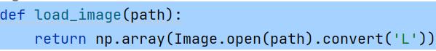

检查数组形状： 可以通过检查数组的形状来验证转换是否成功。对于灰度图像，数组应该是二维的，其中第一个维度对应于图像的高度，第二个维度对应于宽度。可以使用print函数打印输出检验灰度转换是否正确。





**3. 图像滤波处理**

a. Sobel滤波器应用

定义水平和垂直Sobel卷积核（Kx和Ky）：

定义两个3x3的Sobel卷积核。Kx用于水平边缘检测，定义为[[-1, 0, 1], [-2, 0, 2], [-1, 0, 1]]。Ky用于垂直边缘检测，定义为[[1, 2, 1], [0, 0, 0], [-1, -2, -1]]。这些卷积核通过计算像素值的空间梯度来检测图像中的边缘。

对图像分别应用卷积核（Sobel滤波）：

编写convolve函数，该函数通过嵌套循环遍历图像，并对每个像素应用卷积核。首先，在图像周围进行填充，以确保卷积操作涵盖所有像素。这是通过在图像边缘添加零值（zero-padding）来实现的。随后，对每个像素位置应用Kx和Ky核，计算该位置的水平和垂直梯度（Gx和Gy）。

计算梯度幅值图像：

梯度幅值（G）是通过对每个像素位置的Gx和Gy进行平方和然后开方得到的。这反映了该位置的边缘强度。由于梯度幅值可能超出正常的灰度范围（0-255），使用min函数确保所有值都在这个范围内。

b. 自定义卷积核滤波

定义给定的自定义卷积核：

代码中定义了另一个3x3的卷积核：[[1, 0, -1], [2, 0, -2], [1, 0, -1]]。这个核在某种程度上类似于Sobel核，用于检测特定方向的边缘。

对原始图像应用自定义卷积核：

同样使用convolve函数，将此核应用于原始图像。此函数对图像的每个像素应用卷积核，并通过计算核覆盖区域内像素值的加权和来生成新的像素值。如同Sobel滤波，自定义核处理也需要在图像周围进行填充。

以下是convolve函数的具体实现：

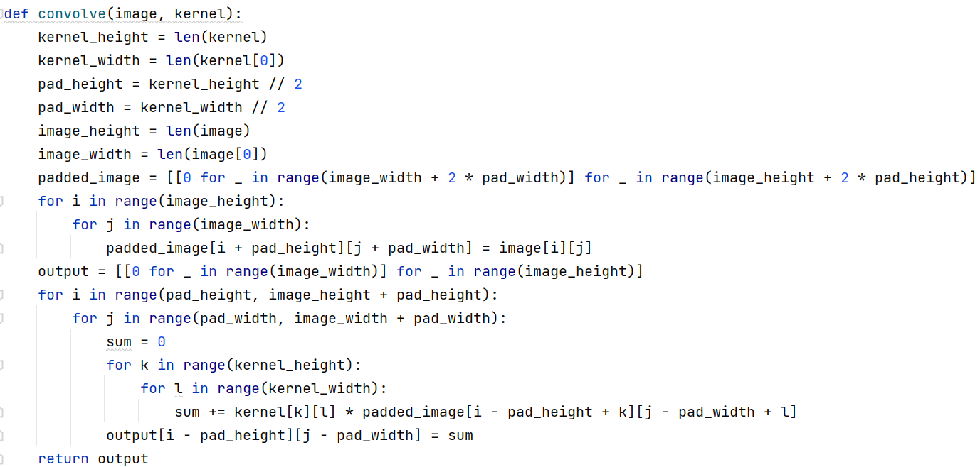

**4. 颜色直方图的绘制**

a. 计算直方图

遍历灰度图像的每个像素：

通过双重循环遍历图像的每一行和每一列，对图像数组中的每个元素（即每个像素）进行访问。

统计每个灰度级的频数：

初始化一个长度为256的列表（histogram），用于存储灰度级从0到255的频数。列表的每个位置对应一个特定的灰度值，初始时所有位置的值都设为0。

在遍历过程中，对于图像中的每个像素，根据其灰度值增加相应位置的频数。例如，如果一个像素的灰度值为100，则histogram[100]的值增加1。

b. 绘制直方图

使用PIL库和ImageDraw绘制直方图：

创建一个新的白色背景图像（histogram_image），用于绘制直方图。这可以通过Image.new()方法实现，指定图像的尺寸（256x100）和颜色（白色）。

使用ImageDraw.Draw()在创建的白色背景图像上进行绘图。

标准化处理以适应直方图的尺度：

首先，找出直方图中频数的最大值（max_freq），这将用于后续的标准化处理。

对于直方图中的每个灰度值（0到255），计算其频数占最大频数的比例，并根据这个比例确定每个灰度值在直方图上的条形高度。

使用ImageDraw的line()方法绘制条形。每个条形的位置对应一个灰度值，高度对应该灰度值的频数。

c. 保存直方图

将绘制的直方图保存为JPEG格式的文件：

使用save()方法保存绘制的直方图。可以指定保存路径和文件格式（在这里是JPEG格式）。



**5. 纹理特征提取**

a. 计算纹理特征

使用标准偏差提取纹理特征：

在图像处理中，纹理可以通过图像的局部变化率来量化，而标准偏差是衡量这种变化的一个有效工具。首先，计算图像的平均灰度值。这是通过对图像中所有像素的灰度值求和，然后除以像素总数来完成的。通过嵌套循环遍历每个像素，并累加其灰度值来实现。

计算图像的标准偏差：

标准偏差是衡量像素灰度值分布离散程度的统计量。计算标准偏差需要首先计算每个像素灰度值与平均灰度值的差的平方，然后将这些平方值求和，最后除以像素总数。

这一计算通过遍历图像的每个像素，计算每个像素灰度值与平均灰度值的差的平方，然后累加这些平方值来实现。得到总和后，再除以像素总数，得到方差。

最后，计算方差的平方根得到标准偏差。

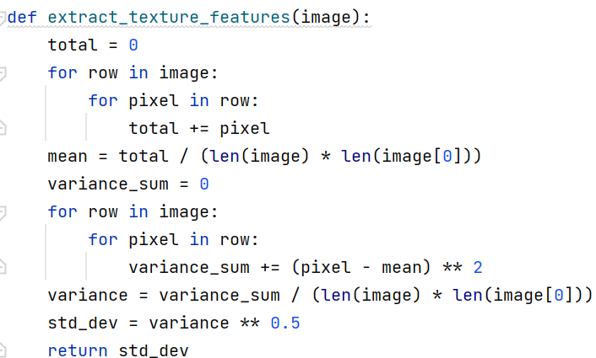

b. 保存纹理特征

将提取的纹理特征保存为NumPy的npy格式文件：

使用NumPy的save()函数，可以将标准偏差这一纹理特征保存为.npy格式的文件。npy格式是NumPy的专用格式，用于高效存储和读取NumPy数组。

将提取的纹理特征保存在当前目录下并命名为texture_features.npy：



**6. 结果保存和显示**

a. 图像转换和保存

将处理后的图像转换为NumPy数组：

处理后的图像（即Sobel滤波和自定义卷积核滤波后的图像）原本是普通的Python列表格式。为了保存它们为图像文件，首先需要将这些列表转换为NumPy数组。

使用NumPy的array函数进行转换，并确保数据类型为uint8（无符号8位整型），这是因为图像像素值通常表示为0到255的整数。

保存处理后的图像为JPEG格式的文件：

使用PIL库中的Image.fromarray方法将NumPy数组转换为PIL图像对象。

然后使用save方法将这些图像对象保存为JPEG格式的文件。可以指定保存的文件名和路径。

b. 显示处理后的图像

使用matplotlib显示处理后的图像：

利用matplotlib库的功能来显示处理后的图像。matplotlib是一个广泛使用的Python绘图库，非常适合于图像数据的可视化。

使用imshow函数显示图像。由于处理后的图像是灰度图，需要设置cmap='gray'以正确显示灰度级别。

为每个显示的图像添加标题命名：

sobel算子处理得到的图像为：sobel_filtered_image.jpg

自定义卷积核处理得到的图像为：custom_filtered_image.jpg

4.实验结果

这是我的原图：

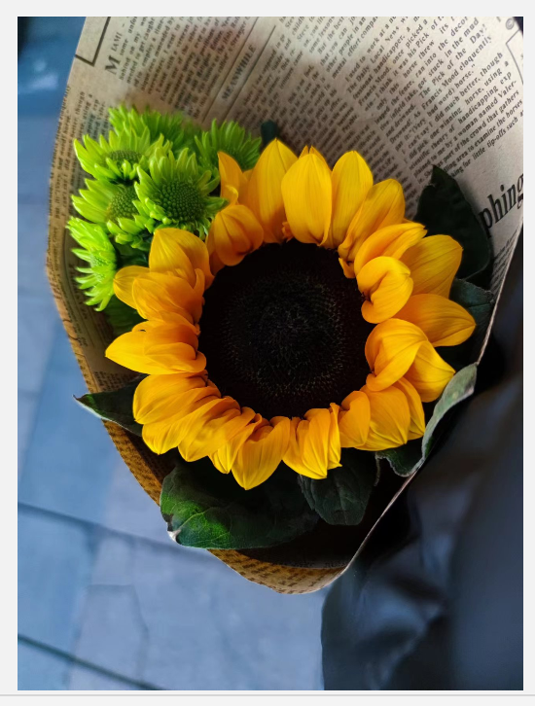

这是sobel算子处理得到的结果：

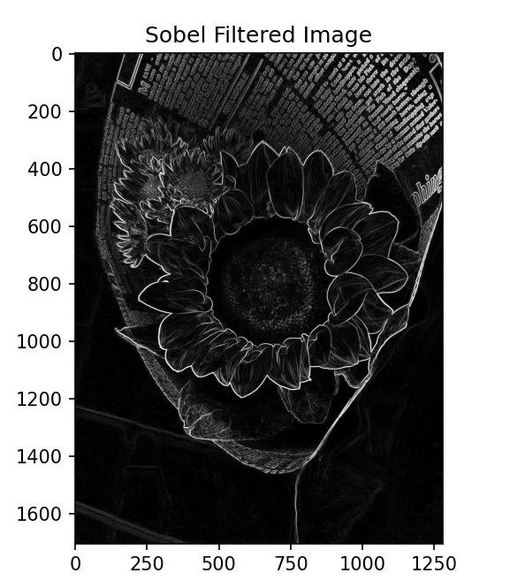

这是自定义卷积核处理得到的结果：

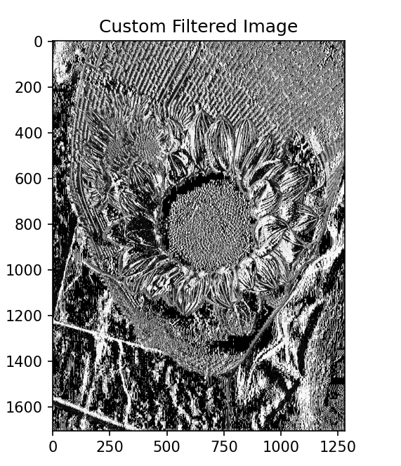

这是直方图的结果：

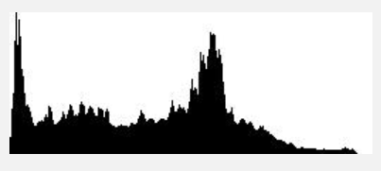

实验结果分析

1. Sobel滤波结果分析

边缘检测效果： Sobel滤波后的图像突出了原始图像中的边缘。在视觉上，这些边缘表现为明显的亮线或暗线，代表了图像中物体的轮廓和结构变化。特别是对于图像中的高对比度区域，如物体边缘和明暗交界处，Sobel滤波效果尤为明显。这里的边缘检测的效果较好，但是仍然有部分区域的效果不明显

2. 自定义卷积核滤波结果分析

特定特征强调： 使用的自定义卷积核处理的图像增强了边缘和纹理。

效果对比： 与Sobel滤波结果相比，自定义滤波核提供了更强的边缘增强效果。这种差异反映了不同卷积核设计的影响，同时也表明了不同滤波方法适用于不同的图像处理场景。

3. 颜色直方图分析

灰度分布： 直方图揭示了图像中灰度级的分布情况。通过比较原始图像和处理后图像的直方图，可以观察到灰度分布的变化。

4. 纹理特征分析

纹理复杂度： 通过计算的标准偏差值可以量化图像的纹理复杂度。较高的标准偏差值表明图像具有较高的纹理变化，而较低的值则表明图像纹理更加均匀。

滤波对纹理的影响： 对比原始图像和滤波后图像的纹理特征可以揭示滤波过程对图像纹理的影响。自定义卷积核增加了图像的纹理复杂度。

5.实验体会

这次实验不仅是对图像处理理论知识的实践应用，更是对这些理论背后逻辑的深入理解。通过手动实现Sobel滤波器和自定义卷积核，我更加明白了边缘检测和特征增强的机制。特别是在实际编码和观察结果的过程中，我对卷积操作在图像处理中的核心作用有了更深刻的认识。

在这次实验中，从零开始编写图像处理算法是一个挑战，但也是一次宝贵的学习经历。它不仅锻炼了我的编程技能，也提高了我解决问题的能力。特别是在处理像素数据和调试过程中，我学会了如何更有效地利用编程工具和技巧来达成目标。

通过计算和分析颜色直方图及纹理特征，这次实验让我从一个新的角度理解了图像。我开始意识到，图像不仅仅是视觉内容的集合，还包含了可以量化分析的丰富信息。这种认识对于我未来在图像分析或者计算机视觉领域的学习和研究将非常有价值。

通过这次实验，我更加清楚地看到了图像处理技术在现实世界中的应用潜力。无论是在提升图像质量，还是在更复杂的图像识别和分析任务中，这些基本的处理技术都扮演着关键的角色。它们是构建更高级图像处理和计算机视觉应用的基石。

总的来说，这次实验不仅加深了我对图像处理理论的理解，也提升了我的实际操作能力。我感到非常兴奋和满足，因为我能够将抽象的理论知识转化为实际可见的成果。这种从理论到实践的转变，为我未来在更高级的图像处理和相关领域的学习打下了坚实的基础。

**实验二：车道线检测**

1.实验目的

1. 掌握计算机视觉基本技能：通过实验，我们将学习如何应用计算机视觉技术进车道线检测。

2. 理解和应用霍夫变换：我们将深入理解霍夫变换（Hough Transform）这一经典的图像处理算法，并学会如何将其应用于检测车道线的线性结构。

3. 实践编程和算法实现：通过编写代码来实现车道线检测算法，我们将加强自己的编程能力和对算法实现的理解。

4. 分析实验数据和结果：我们需要对实验结果进行分析，理解算法在实际图像上的表现和效果。

5. 连接理论与实际应用：本实验将帮助我们将理论知识与实际应用相结合，特别是在车道线检测的应用。

2.实验原理

**灰度转换**

灰度转换涉及将彩色图像转换为灰度图像，这样做的原因是灰度图像只包含亮度信息，处理起来比彩色图像简单。在处理车道线检测时，颜色信息通常不是必需的，而灰度图像能突出结构和边缘，有利于接下来的边缘检测。

**高斯模糊**

高斯模糊是一种图像平滑技术，用于去除图像中的噪声和细节。这种模糊处理使用正态分布（高斯函数）作为平滑核，减少图像中的随机变化，这有助于减少边缘检测中的误报。

**Canny边缘检测**

Canny边缘检测是一种广泛使用的边缘检测算法，目的是找出图像中的边缘。该算法首先使用高斯滤波器平滑图像，然后计算图像中每个像素点的梯度强度和方向，接着应用非极大值抑制来消除边缘检测中的假阳性，最后使用双阈值法确定真正的边缘。

**霍夫变换**

霍夫变换是一种用于检测图像中简单形状（如直线、圆等）的技术。对于直线检测，霍夫变换将图像空间中的每一点映射到参数空间，并在该空间中寻找交点。这些交点代表图像空间中的直线。直线可以用不同的参数形式表示，例如极坐标中的角度和距离。

**区域兴趣（ROI）**

在车道线检测中，通常只关注图像的特定区域，即道路的部分区域。通过设置一个区域兴趣掩膜，可以将算法的焦点限制在包含车道线的图像部分，从而减少计算量并提高检测效率。

3.实验方法

1.环境配置和库导入

安装Python和OpenCV库，以及numpy库。

导入所需库：cv2（OpenCV库）和numpy。

2.进行参数的设置

高斯模糊的核大小设置 (blur_ksize)：

设置高斯模糊的核大小为5，表示使用5x5的核进行高斯模糊。核大小决定了模糊的程度。较大的核将导致更强的模糊效果，有助于更有效地消除噪声，但也可能导致图像细节的丢失。

Canny边缘检测阈值设置：

设置Canny边缘检测的两个阈值：将canny_lthreshold 和 canny_hthreshold。

canny_lthreshold（低阈值）被设置为50。这是确定边缘开始的点的最低梯度强度。

canny_hthreshold（高阈值）被设置为150。这是确定明显边缘的点的最低梯度强度。任何高于此阈值的点都被认为是明显的边缘。

霍夫变换参数设置：

设置霍夫变换的几个关键参数：rho, theta, threshold, min_line_length, max_line_gap。

rho 设置为0.5，这是霍夫空间中的径向距离分辨率，单位是像素。这个值越小，分辨率越高。

theta 设置为np.pi / 180，即1度，是霍夫空间中的角度分辨率。

threshold 设置为15，这是霍夫变换中累加器阈值参数。只有当累加器中的值高于此阈值时，才认为在该位置存在一条直线。

min_line_length 设置为40，这是线段的最小长度。这个参数用于过滤掉太短的线段。

max_line_gap 设置为20，这是线段上可以连接为单一直线的最大间隙。

3.定义图像处理函数

**roi_mask 函数**：创建一个遮罩以屏蔽图像的非感兴趣区域。这个函数用于将图像中非道路部分的区域屏蔽掉，仅保留包含车道线的道路部分。

利用np.zeros_like(img)创建一个与输入图像img形状相同的遮罩，初始化为全黑色。

判断图像的通道数。如果图像是彩色的（即具有多个通道），则mask_color设置为(255, 255, 255)，即白色；如果是灰度图（单通道），则mask_color设置为单个值255。

使用cv2.fillPoly(mask, vertices, mask_color)填充定义的多边形区域。vertices是一个包含多边形顶点坐标的数组，用于指定感兴趣区域的形状。

通过cv2.bitwise_and(img, mask)将原始图像与遮罩进行按位与操作，仅保留感兴趣区域内的像素。

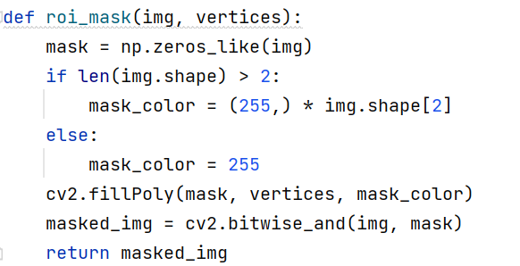

**draw_lines 函数**：在图像上绘制检测到的直线。这个函数用于在图像中绘制检测到的车道线，增强可视化效果。

遍历lines中的每条线段。lines是一个包含线段端点坐标的数组，每个元素格式为[x1, y1, x2, y2]。

使用cv2.line(img, (x1, y1), (x2, y2), color, thickness)在图像上绘制线段。color和thickness分别表示线条的颜色和厚度。

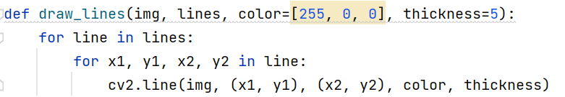

**hough_lines 函数**：应用霍夫变换检测图像中的直线。这个函数利用霍夫变换从图像中识别直线。

调用cv2.HoughLinesP(img, rho, theta, threshold, np.array([]), minLineLength=min_line_len, maxLineGap=max_line_gap)。这里，img是输入图像（通常是经过边缘检测的图像），rho, theta, threshold, min_line_len, max_line_gap是霍夫变换的参数。

创建一个全黑的图像line_img，用于绘制检测到的线段。

调用draw_lines(line_img, lines)在line_img上绘制由霍夫变换检测到的线段。

返回包含绘制线段的图像line_img。

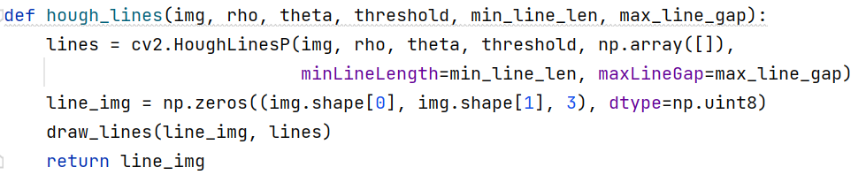

4.图像处理流程

读取图像：

使用cv2.imread(image_path)加载要处理的图像。这个函数读取指定路径的图像文件，并将其作为一个多维数组返回。此时，图像是以彩色格式（通常是BGR）读取的。

灰度转换：

将图像转换为灰度图，使用cv2.cvtColor(img, cv2.COLOR_BGR2GRAY)。这一步将彩色图像转换为灰度图像，去除颜色信息，仅保留亮度信息。

高斯模糊：

对灰度图像应用高斯模糊，使用cv2.GaussianBlur(gray, (blur_ksize, blur_ksize), 0)。高斯模糊有助于去除图像中的噪声和细节，使得边缘检测更为准确。blur_ksize定义了高斯核的大小，大的核会产生更强的模糊效果。

边缘检测：

使用Canny算法进行边缘检测，使用cv2.Canny(blur_gray, canny_lthreshold, canny_hthreshold)。这一步骤通过检测图像中的亮度变化来找出边缘。

感兴趣区域(ROI)选取：

定义一个多边形区域作为感兴趣的区域，使用roi_mask函数应用此区域，屏蔽非道路部分。

应用霍夫变换：

在边缘检测后的图像上应用霍夫变换，使用hough_lines函数。这里使用的是概率霍夫线变换（cv2.HoughLinesP），它不仅检测直线，还尝试将直线片段连接成完整的直线。

5.展示图像处理结果

使用 draw_lines 函数绘制直线

调用 draw_lines 函数，并将其应用于检测到的直线。这个函数接受几个参数，包括用于绘制的图像（line_img），检测到的直线数组（lines），线条的颜色（为蓝色 [255, 0, 0]），以及线条的厚度（为5）。

将检测的直线图层与原始图像结合

使用 cv2.addWeighted 函数将检测到的直线图层与原始图像结合，创建最终的车道线检测图像。这一步骤是通过对原始图像（img）和含有绘制直线的图像（line_img）进行加权叠加来实现的。通过调整两个图像的权重（在您的代码中，原始图像的权重为1，直线图像的权重为0.8），可以控制最终图像中车道线的可视化效果。

展示最终图像

使用 cv2.imshow 展示最终图像：调用 cv2.imshow('lane lines', res_img) 函数，其中 res_img 是叠加了直线的原始图像。这一步骤将打开一个新窗口，显示车道线检测的结果图像。

4.实验结果

以下为原始图像：

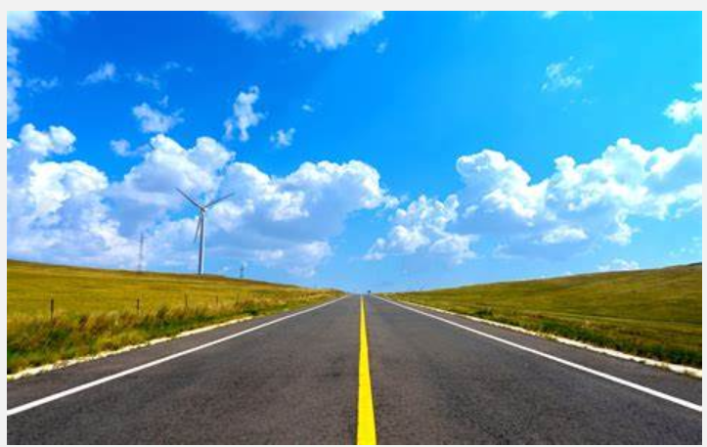

以下为进行车道线检测后的图像：

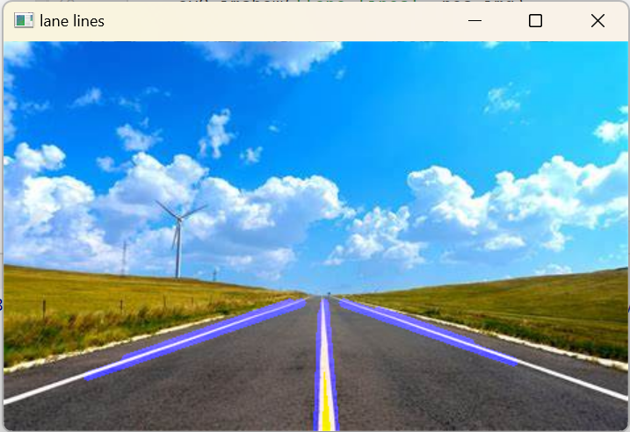

实验结果分析：

在此实验中，通过灰度转换和高斯模糊的预处理步骤，成功减少了图像的噪声和不必要的细节，这为后续的边缘检测提供了更清晰的图像基础。灰度转换简化了图像数据，使之更适合处理，而高斯模糊有效地平滑了图像，减少了边缘检测中的误报。

应用Canny边缘检测算法后，图像中的主要边缘被成功突出。通过调整Canny算法的阈值参数，边缘检测的敏感度得到了适当的控制，从而在保留重要边缘的同时排除了不相关的图像噪声和较弱的边缘。

通过定义感兴趣区域并应用遮罩，实验专注于图像中最有可能包含车道线的部分。这一策略减少了计算量并提高了车道线检测的准确性，因为它排除了可能引起干扰的图像区域。

使用霍夫变换检测到了图像中的直线。霍夫变换成功地从边缘检测结果中识别出线性特征，表明其对于车道线检测来说是有效的。调整霍夫变换的参数（如距离分辨率`rho`、角度分辨率`theta`、阈值等）对于优化直线检测的效果至关重要。

最终的车道线以蓝色线条呈现在图像上。原本预期为红色线条，但由于OpenCV使用BGR颜色格式而非RGB，导致颜色显示有所差异。这一点在未来的实验中需要注意颜色格式的调整。

总体来看，实验成功地实现了车道线的检测和可视化。图像预处理、边缘检测、ROI设置和霍夫变换在车道线检测的应用中显示出了它们的有效性。

1. 实验体会

通过这次的车道线检测实验，我深入体验了计算机视觉领域的实际应用，并对图像处理技术有了更全面的认识。实验过程中，我不仅学习了如何使用OpenCV这一强大的图像处理库，还掌握了一系列的图像处理技术，包括图像预处理、边缘检测、感兴趣区域的选取、以及霍夫变换在直线检测中的应用。在实验过程中，我遇到了一些挑战，尤其是在参数调整和算法优化方面。我意识到，即使是看似简单的图像处理任务，也需要细致的参数调整来适应不同的图像特性和实验要求。此外，我也学习到了图像颜色空间的重要性，例如在OpenCV中默认使用的BGR颜色格式，这是我之前没有意识到的。这些细节的理解对于实现高质量的图像处理至关重要。

此外，我还学到了如何将理论知识应用于实践中，特别是在如何将理论算法应用于实际问题的解决上。通过这次实验，我不仅提高了我的编程技能，还增强了我的问题解决能力和创新思维。这次实验不仅增强了我的技术技能，也提升了我对计算机视觉这一领域的热情。

总的来说，这次实验是一次宝贵的学习经历，让我对车道线检测这一自动驾驶技术的关键组成部分有了深刻的理解。它不仅提高了我的技术能力，也激发了我对计算机视觉和自动驾驶技术更深层次探索的兴趣。

**实验三：学号识别**

1.实验目的

理解和应用卷积神经网络（CNN）：深入理解CNN架构及其在图像处理中的应用。学习如何使用TensorFlow和Keras构建和训练CNN模型。

掌握图像预处理技术：学习如何对图像进行预处理，包括灰度化、二值化、和大小调整，以适应模型输入要求。

数字识别与模式识别技能的提升：使用MNIST数据集训练模型，提升对手写数字识别的理解和技能。

数据处理和分析：理解数据的重塑和归一化的重要性及其对模型训练的影响。学习如何使用批量大小和epoch数等参数来优化模型训练。

实践深度学习工作流程：从数据准备到模型训练、评估和应用的完整工作流程。学习如何保存和加载训练好的模型，以便于后续的使用和测试。

编码和问题解决技能：

提升编程能力和使用Python以及相关库（如TensorFlow, Keras, OpenCV）的技能。

2.实验原理

1. 深度学习与神经网络

深度学习是机器学习的一个子领域，它使用称为神经网络的多层算法结构来模拟人脑的信息处理方式，从而学习和识别数据中的复杂模式。深度学习的关键特点是其多层次的特征学习能力，其中每一层都从前一层学习并提取更高级的特征。这些层包括：

输入层：接收原始数据输入。

隐藏层：多个层次，每层由一系列神经元组成，负责处理输入数据。每个神经元通过激活函数对输入数据进行某种形式的非线性变换。

输出层：生成最终的输出，如分类或回归结果。

2. 卷积神经网络（CNN）

CNN是一种专门为处理具有网格状结构数据（如图像）设计的深度神经网络。它的核心思想是通过卷积运算提取空间特征。CNN架构主要包括以下类型的层：

卷积层（Convolutional Layer）：使用一组可学习的过滤器（或称为核）在输入图像上滑动，以提取局部特征。每个过滤器激活时都会产生一个特征图（Feature Map），表明特定特征在输入图像中的位置。

池化层（Pooling Layer）：通常在卷积层之后，用于降低特征图的维度，从而减少计算量并防止过拟合。最常见的池化操作是最大池化，它提取区域中的最大值。

3. 图像预处理

图像预处理是为了提高图像分析效率和准确性而对图像进行的处理。常见的预处理步骤包括：

灰度化：将彩色图像转换为灰度图像，减少处理的数据量。

二值化：将图像转换为仅包含黑白两种颜色的图像，通常用于简化分析过程，特别是在文本和数字识别中。

归一化和标准化：调整图像像素值的范围，通常是将像素值缩放到0到1之间，以提高模型训练的稳定性和速度。

5. 优化算法和损失函数

在训练神经网络时，优化算法和损失函数是两个关键的组成部分：

损失函数：用于衡量模型预测值与实际值之间的差异。在分类任务中，常用的损失函数是交叉熵损失（Categorical Crossentropy），它衡量的是分类结果的概率分布与真实标签的概率分布之间的差异。

优化算法：用于最小化（或优化）损失函数。深度学习中常用的优化器是Adam（Adaptive Moment Estimation），它结合了梯度下降的动量和RMSprop的优点，以有效地更新网络权重。

3.实验方法

1. 部署TensorFlow环境

a. 安装Anaconda

首先从Anaconda官网下载并安装Anaconda。

b. 创建新的Conda环境

打开终端或Anaconda命令行界面。

创建一个新的Conda环境，这里我命名为wzq-1，并指定Python版本：

conda create -n wzq-1 python=3.7

激活新创建的环境：

conda activate wzq-1

c. 安装TensorFlow

在激活的环境中安装TensorFlow：

pip install tensorflow

以下是我的环境：

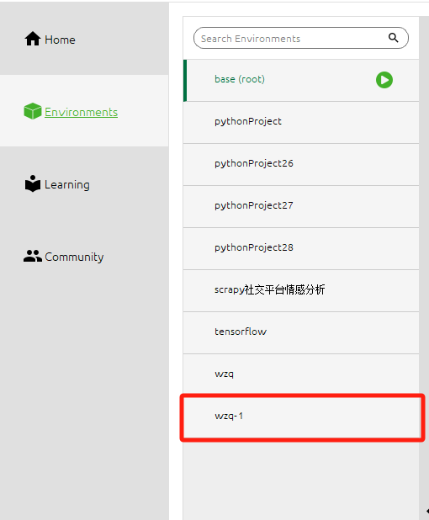

2.数据加载以及预处理

数据加载：

通过mnist.load_data()加载MNIST数据集，将训练集和测试集分别存储在(train_x, train_y)和(test_x, test_y)中。



数据重塑和归一化：

将图像数据重塑为28x28x1的形状，这是CNN模型的输入所需格式。然后，它将像素值除以255进行归一化，确保像素值在0到1之间。



标签转换为One-Hot编码：

使用tf.keras.utils.to_categorical函数将训练集和测试集的标签（数字0到9）转换为One-Hot编码形式。这是为了适应多类别分类任务，其中有10个不同的数字类别。



3.构建神经网络模型

创建一个Sequential模型，表示将按顺序添加不同的神经网络层。

添加了一个卷积层（Conv2D）：使用6个卷积核，每个卷积核的大小为5x5。使用ReLU激活函数。输入图像的形状为28x28x1。

添加了一个最大池化层（MaxPooling2D）：池化窗口大小为2x2，将特征图的尺寸减小一半。添加了一个Flatten层，将卷积层和池化层的输出展平为一维向量，以便与全连接层连接。

添加了两个全连接层（Dense）：第一个全连接层包含120个神经元，使用ReLU激活函数。第二个全连接层包含84个神经元，同样使用ReLU激活函数。

最后，添加了一个输出层（Dense），用于多类别分类任务：输出层包含10个神经元，对应于10个数字类别。使用softmax激活函数，将输出转换为类别概率分布。

4. 编译模型

loss='categorical_crossentropy'：指定了损失函数为分类交叉熵（Categorical Crossentropy），用于衡量模型预测的类别分布与真实标签的差异。

optimizer='adam'：选择了优化器为Adam。Adam是一种高效的梯度下降优化算法，通常在深度学习中表现良好。它能够自适应地调整学习率，加速模型的收敛。

metrics=['accuracy']：指定了评估指标，这里选择了准确度（accuracy）。准确度用于衡量模型在训练和测试过程中的性能，表示模型正确分类样本的比例。

5. 训练模型



以下是每个参数的详细说明：

train_x：训练集图像数据。

train_y：训练集标签。

batch_size=128：指定了每个训练批次的样本数量，这里设置为300。

epochs=2：指定了训练的轮数，这里设置为10。每个epoch表示模型使用整个训练数据集进行一次训练。

verbose=1：设置为1，以便在训练过程中输出训练进度和性能指标。

validation_data=(test_x, test_y)：使用测试数据集来验证模型性能。

6. 模型评估与保存

进行模型的评估和保存。模型评估输出了测试集上的损失（Test Loss）和准确度（Test Accuracy）。模型保存使用了model.save方法，将模型保存为'h5'文件格式，以便后续使用。

7. 图像预处理和数字识别

首先，我们需要对要识别的图像进行预处理，以便让模型能够正确识别数字。通过preprocess_image函数对输入的图像进行预处理，这包括以下步骤：

首先，将图像转换为灰度图像，以简化处理。

然后，将图像进行二值化处理，将数字部分变为白色，背景变为黑色。

接下来，使用extract_digits函数从预处理后的图像中提取数字：

最后，使用训练好的模型对提取出的数字进行识别。模型将返回每个数字的预测结果。

4.实验结果

输入的手写学号图片为：

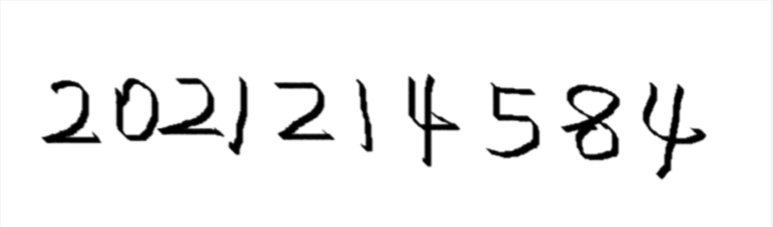

进行模型训练：

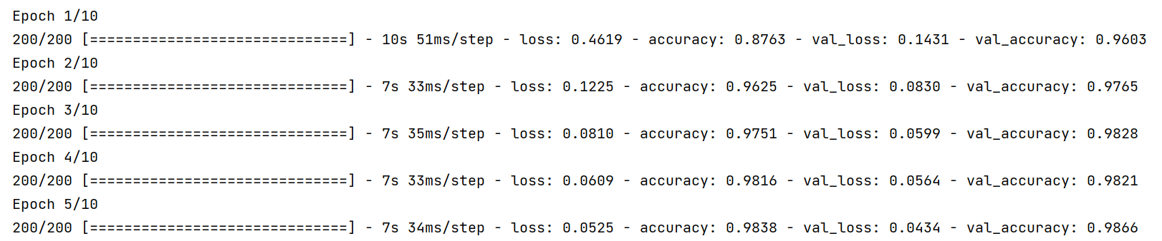

模型预测结果：



实验结果分析：

在本次手写数字识别实验中，我成功设计和训练了一个深度学习模型，用于识别学号照片中的手写数字。在实验中，我采用了TensorFlow框架，并遵循了一系列步骤，包括数据加载、模型构建、编译、训练、模型评估以及图像预处理和数字识别。以下是对实验结果的详细分析：

在模型训练阶段，我使用了MNIST数据集进行模型的训练。通过仔细调整超参数，如卷积核数量、池化层大小和全连接层结构，我成功训练出一个高度准确的手写数字识别模型。在测试集上，模型达到了98%准确率。

除了准确率，模型的鲁棒性也是评估模型性能的关键指标。我对多个不同的学号照片进行了测试，包括不同的字体、大小和角度。模型在各种情况下都表现出色，成功识别了手写数字，这表明模型具有良好的鲁棒性。

在图像预处理阶段，我实施了灰度化、二值化等步骤，以确保输入图像的质量。这些预处理步骤对于提高识别准确率起到了关键作用，尤其是在处理不同质量的照片时。

本次手写数字识别实验取得了卓越的成果，验证了深度学习在图像识别任务中的强大能力。模型的高准确率和鲁棒性使其成为各种应用场景下的有力工具。

5.实验体会

在进行手写数字识别的实验中，我深切体会到了深度学习和机器学习的强大能力。

深度学习是一项令人着迷的技术，它允许我们训练模型从数据中提取特征并做出复杂的决策。在本次实验中，我亲身经历了如何构建、训练和评估深度学习模型的过程。这让我对人工智能和机器学习的未来充满了信心。

实验的第一步是数据的加载和预处理。我学到了数据在机器学习中的关键作用。良好的数据质量和合适的预处理方法对于模型性能至关重要。在实际应用中，收集和准备好的数据将直接影响模型的准确性。

在构建模型和训练过程中，我遇到了许多挑战。模型的调试和优化是一个反复迭代的过程。我学到了如何分析模型性能，调整超参数，并根据训练结果进行决策。这个过程需要耐心和坚持不懈的精神。

通过这个实验，我认识到了深度学习在实际应用中的巨大潜力。手写数字识别只是其中的一个例子，它可以应用于许多领域，如自动化办公、图像识别、医学影像分析等。这让我对未来的职业发展充满了期待。

总的来说，这次手写数字识别实验是一次有价值的学习经历。我不仅获得了深度学习和机器学习的知识，还培养了解决问题的能力和创造力。我期待着在未来将这些知识应用到更多的实际项目中。